"Не затягивай с оплатой ЖКУ!"
10.11.2020
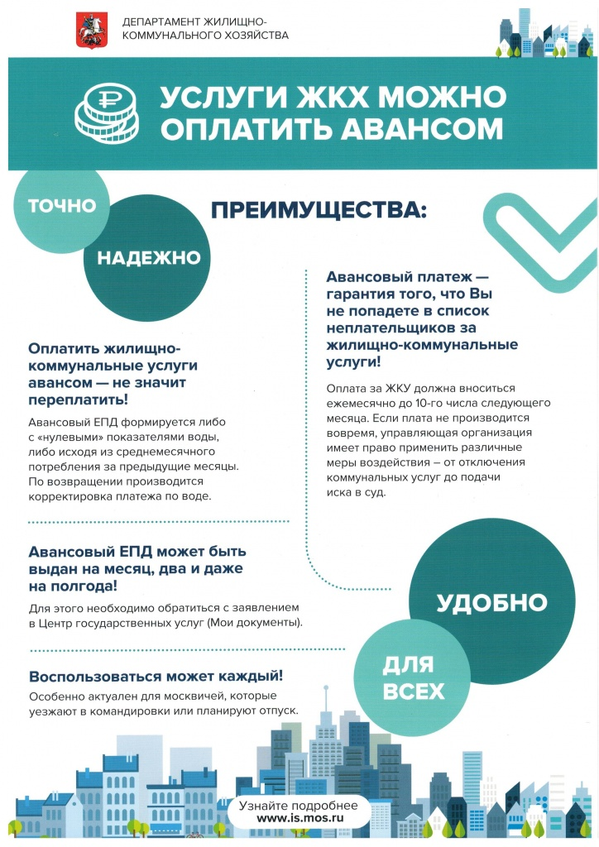

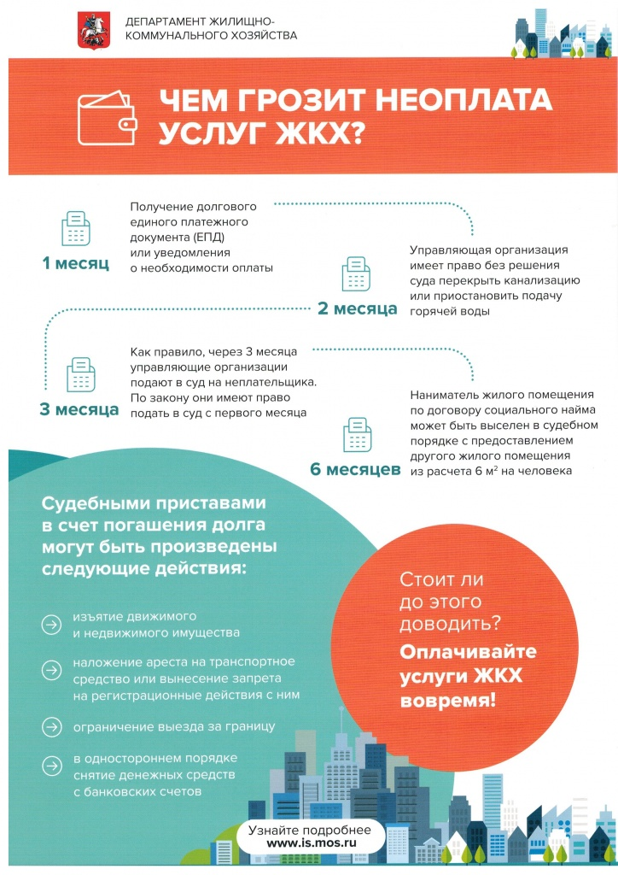
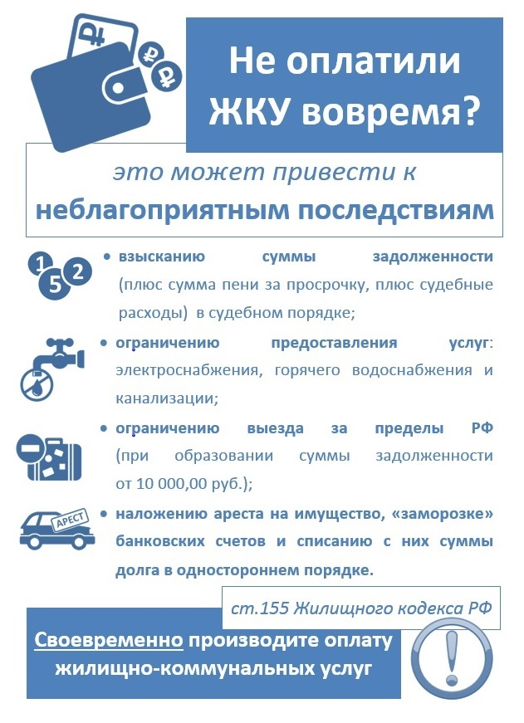

Адрес страницы: http://brateevo.mos.ru/housing-and-communal-services/detail/9409528.html
Управа района Братеево города Москвы

